Ing. Martina Ďurišová – Trenčiansky vzdelávací servis

Inovecká 1140/22, 911 01 Trenčín, SR, tel.: 0905 / 858369

e-mail: tvs.md@post.sk, martina.durisova@post.sk, miroslavduris@zoznam.sk
www.seminare.weebly.com

IČO: 48291374 DIČ: 1034105523

_________________________________________________________________________________________________________________

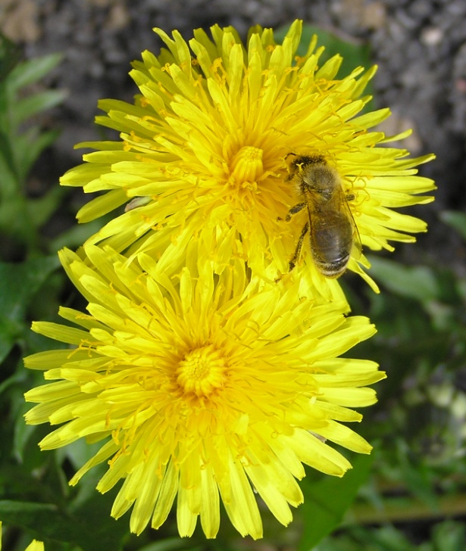
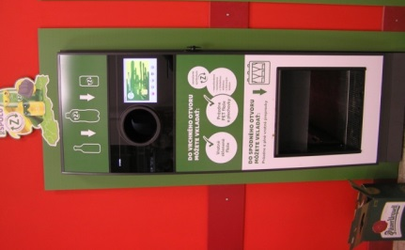
Dovoľujem si ponúknuť Vám audiovizuálnu pomôcku:
KAM S ODPADOM ?
Video pomôcka v priebehu 30 minút názorne vysvetľuje problematika nakladania s odpadom. Dá sa použiť na vyučovacej hodine, alebo pri environmentálnej výchove mimo školy. Video je vo formáte MP4. Okrem video seminára obsahuje pomôcka tiež test (v PowerPointe) s 30 otázkami o odpadoch s vyhodnotením správnych odpovedí, prehľad symbolov používaných pri recyklovaní a aktuálne znenie zákona o odpadoch. Ukážku videa si môžete pozrieť na:
https://www.wevideo.com/view/2635059631

Cena video pomôcky pri dodaní elektronicky cez úschovňu je 10,- eur (pri platbe vopred na faktúru). Pokiaľ ste si v minulosti zakúpili jej staršie vydanie, je pre Vás cena aktualizácie zaslanej elektronicky 7,- eur. Cena príručky na DVD je 12,- € za 1 kus včítane poštovného pri platbe vopred na faktúru. Po doručení objednávky dostanete späť e-mailom sken faktúry so splatnosťou 7 dní. Po jej uhradení Vám príručku doručím zvoleným spôsobom - buď do 3 dní elektronicky, alebo do 7 dní poštou na DVD. Ak žiadate dodanie na DVD poštou na dobierku (s platbou pri dodaní) je cena 1 príručky 13,- € včítane poštovného. Nie som platcom DPH.

- - - - - - - - - - - - - - - - - - - - - - - - - - - - - - - - - - - - - - - - - - - - - - - - - - - - - - - -

Objednávka audiovizuálnej pomôcky

KAM S ODPADOM ?
* Objednávam si u Vás 1 aktualizáciu so zaslaním elektronicky v cene 7,- € (platba vopred)
* Objednávam si u Vás 1 príručku so zaslaním elektronicky v cene 10,- € (platba vopred)
* Objednávam si u Vás .... ks príručky na DVD nosiči v cene 12,- € za 1 kus (platba vopred)
* Objednávam si u Vás na dobierku .... ks príručky na DVD v cene 13,- € za 1 kus (platba pri dodaní)
* zvoľte len 1 možnosť a nehodiace sa prečiarknite
Meno/názov objednávateľa: ………………………….…….…..........….....................................
Adresa: ......……………………………………………………...................................................
IČO: ………….…, DIČ: .........................., e-mail .............................................., tel. ................
V ……………………..... dňa ……………...

podpis a pečiatka

